DNSMorph Aracı - Eğitim Materyali

# 🧠 DNSMorph Nedir?

DNSMorph, DNS kayıtları üzerinden bilgi toplamak için kullanılan bir keşif (reconnaissance) aracıdır. Alt domain tespiti, brute-force ve DNS yapı analizinde kullanılır.

Python ile yazılmıştır

Pasif ve aktif DNS keşif tekniklerini birleştirir

# 🚀 Özellikleri

🌐 Alt alan adlarını (subdomain) tespit eder

🧠 Akıllı brute-force ve wordlist destekli tarama

🔍 NS, A, MX, TXT gibi DNS kayıtlarını analiz eder

# 🛠️ Kurulum

# 

Yardım menüsü:

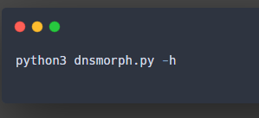

# 🧪 Örnek Komutlar ve Çıktılar

Alt alan adlarını tespit et:

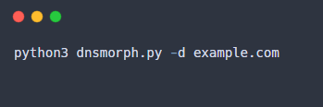

Çıktı: Bu komut, hedef domainin DNS kayıtlarını ve olası alt alan adlarını tespit etmek için genel bir tarama yapar.

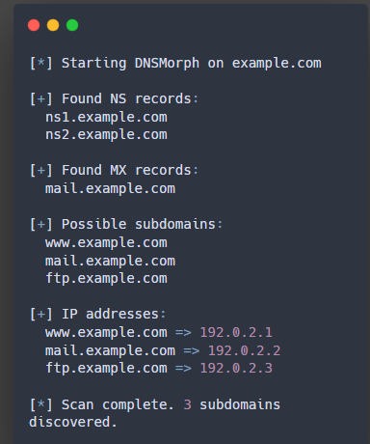

Belirli bir wordlist ile brute-force yap:

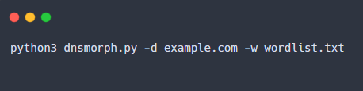

Örnek Çıktı:

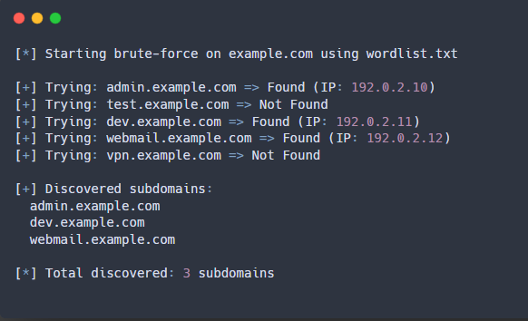

# 📎 Notlar

📌 Sadece bilgi toplar, saldırı yapmaz.  
📌 DNS sorguları loglanabilir, dikkatli olunmalıdır.  
📌 Wordlist dosyalarının kalitesi önemlidir.